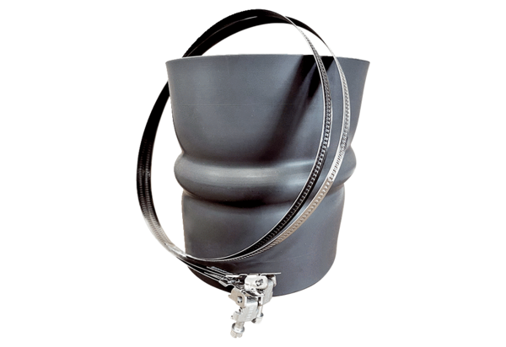Manchette flexible STKI 63Unité de conditionnement : 1 pièceGamme: C
Numéro de référence : 0073.0497Fabricant : MAICO

